# Krkal: 20 let!

# 1997: Krkal 1.0

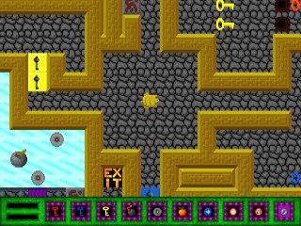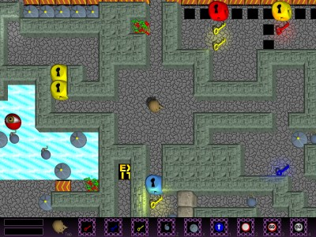Celkem úspěšná logicko-akční hra pro DOS. Hraje se to jednoduše, stačí projit bludiště, vyřešit nástrahy a dostat se do exitu. Hra je založena právě na těch nástrahách (herních objektech) - jsou rozmanité, je jich velké množství a vzájemně se doplňují. V Krkalovi najdete například klasické klíče a zámky, dopravní pásy, led, výbušniny, příšery, přepínače, lasery směrované zrcadly, magnety a spoustu dalšího. Díky tomu mohou vznikat velmi rozmanité levely. Dnes je tato verze hratelná pod DOSBoxem.

1997

2004, 2017

# 2004: Krkal 2.4

Vznikl jako projekt na MFF-UK. Ke klasické hře, která je podobná jako ta původní (část herních objektů jsme převedli, část ne a část je zcela nová), jsme přihodili celé obecné prostředí pro tvorbu her. Vznikl skriptovací jazyk, editor skriptů, kompilátor, editor levelů, graficky engine, ... prostě vše, co potřebujete pro tvorbu her podobných Krkalovi. Ohlasy už nebyly tak dobré, jako u 1.0. Hra je sice hratelná stejně dobře jako ta původní, jenže obsahuje jeden designérsky neduh, takže hráči u ní nevydrží a nemají trpělivost s těžšími levely. No a systém pro tvorbu her je sice velký úspěch, ale díky tomu, že ne vše funguje tak, jak by mělo, tak je prakticky nepoužitelný.

# 2007 - 2009: Krkal 3.0

Vzniká jako diplomka na MFF-UK. V podstatě se snažím odstranit neduhy z verze 2.4. Od základu jsem překopal skriptovací jazyk a napsal nový kompilátor. Krkal je nyní tvořen vyměnitelnými moduly, což znamená daleko obecnější použitelnost. V roce 2009 byly práce zastaveny. Hotovy jsou komponenty okolo jazyka a kompilátoru. Díky modularitě by se daly obstojně využít v jiném herním enginu. Bohužel tohle nestačí k oživení Krkala (či jiné hry) ve verzi 3.0.

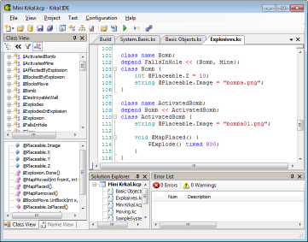

# 2017: Krkal 2.5 - 20th year edition

Snaha dotáhnout hru do úspěšného konce. Máme odemykání levelů, máme příběh, nové levely a desítky detailů dotažených do funkčního celku. Verze 2.5 si nehraje na herní engine, ale na funkční hotovou hru. Nebo spíše remasterovanou edici klasik z roku 1997 a 2004.

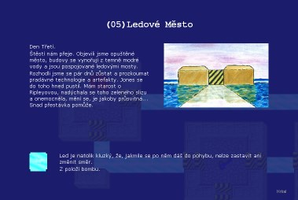

# Proč to všechno?

V zásadě jde o to usnadnit vývoj her. Když jsme dělali verzi 1.0, tak jsme se u toho pěkně zapotili, jednak nebyly ještě takové programátorské zkušenosti, jednak udělat systém složený z cca 50ti rozmanitých herních objektů, které vzájemně interagují, není nic jednoduchého. Vznikl tedy poměrně zamotaný kód, ve kterém jsme dlouho hledali chyby, a který se velmi obtížně dá rozšiřovat.

Pro 2.0 jsme navrhli speciální objektově orientovaný jazyk, který dokáže snadno popsat simulaci rozmanitých, interagujících herních objektů. A který umožňuje snadnou rozšiřitelnost. Tohle jsou asi ty největší přínosy systému Krkal. Kdykoli máte hru s mnoha objekty, které nějakým způsobem žijí, vzájemně se ovlivňují, máte celou řadu obecných i speciálních pravidel a víte, že budou přicházet jak nové objekty, tak nová pravidla, Krkal je jednoznačná volba.

V některých věcech se Krkal podobá Game Makeru. Také jsou zde levely, herní objekty, které se řídí událostmi, na které se navazuje grafika a které se pak dají umísťovat do levelu. Rozdíl je asi v tom, že GM je určen pro začínající vývojáře, pro tvorbu spíše jednoduchých her. Krkal naproti tomu usnadňuje vývoj komplexních her. (Místo klikáni je tu programováni v silném objektově orientovaném jazyce.)

3.0 se soustředí na vyčištění skriptovacího jazyka, odstraněni chyb, bezpečnost, modularitu. Změnu bych přirovnal asi jako k přechodu z C na C#. Zúročil jsem zde své mnohaleté zkušenosti a na skriptovací jazyk a celé programátorské prostředí kolem něj jsem hrdý.

Nyní se blíží 20 let od vzniku úplně prvního Krkala. Možná bychom se mohli v rámci výročí probrat z hibernace a nějaké věci dotáhnout do konce. Engine 3.0 to nebude, to by bylo příliš náročné. Ale mohla by to být hra Krkal jako taková.

# Verze 2.5

Verze 2.5 už je rozdělaná od roku 2004. Už tehdy jsme se snažili implementovat odemykání levelů. Takže co zbývá? Třeba rozchodit Krkala na moderních počítačích a Windows, obnovit webové stránky, znovu pochopit starý a obsáhlý kód, udělat pořádně jazykovou lokalizaci a dotáhnout mnoho detailů.

A konečně máme ke hře příběh. Nikdy jsem si nemyslel, že ke Krkalovi půjde příběh napsat, za ta léta byly všechny pokusy zamítnuty, ke Krkalovi se nic nehodilo. Až teď. Příběh je a ke Krkalovi pasuje.

Držme tedy verzi 2.5 palce, ať se dostane k lidem, kteří o takovouhle hru stojí, ať se vytvoří fanouškovská komunita, ať vznikají nové levely!

20 let!

D:\My Progs\Krkal 1.0\Bin\Manual\pic\khemr.gif